FITS s-a încheiat cu artificii şi fără discursuri
79 citiri
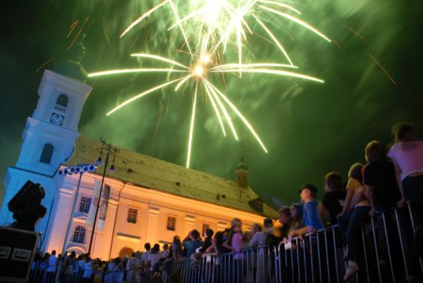
Inovaţiile Festivalului Internaţional de Teatru de la Sibiu (FITS) 2009 s-au încheiat, duminică seară, în Piaţa Mare plină de lume, cu spectacolul francezilor de la compania Malabar, ”Le voyage des Aquareves’, urmat de un foc de artificii.
Un vas tras de oameni pe picioroange şi de saltimbanci a navigat de la Teatrul Radu Stanca până în Piaţa Mare, unde au început acrobaţiile îndelung aplaudate de sibieni.FITS s-a încheiat sec, fără discursurile tradiţionale ale primarului Johannis şi ale directorului festivalului, Constantin Chiriac.
Participanţii şi organizatorii FITS au continuat petrecerea la clubul festivalului din curtea interioară a Teatrului Radu Stanca, unde s-a dansat, s-a cântat şu s-a băut vinul adus de Mircea Dinescu. La petrecere a stat şi ministrul culturii, Paleologu până la 3 dimineaţa

